La Banca e gli strumenti finanziari
Plino il Vecchio dice: << Ma dalla moneta venne la prima origine dell’avidità, grazie all’invenzione del prestito a interesse, lucrativa pigrizia >>
Anche se questa chiara visione moralistica a Roma e nelle province le transazioni economiche e l’attività finanziaria era diffusa. È venuto il momento di analizzare le forme di contratto fra lo scambio monetario presente e quello futuro.
Chi erano i Banchieri?
Botteghe di banchieri nel Foro sono già presenti verso il 300 a.C., concomitanti all’aes signatum e all’aes grave. Il problema degli interessi viene regolamentato anche dalle leggi delle XII Tavole, ma non si tratta ancora di professione.
Verso la fine del IV secolo a.C. le aree adibite nel foro per i “banchieri” (botteghe di proprietà o in affitto nei lati lunghi del Foro).
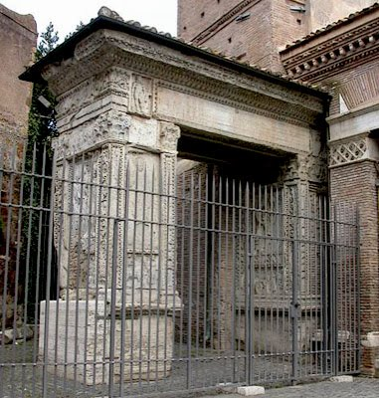
Nella piazza del Foro Boario, nella zona dell'attuale piazza della Bocca della Verità, è presente l’Arco degli argentarii, una dedica privata degli argentarii et negotiantes boari huius loci ("i banchieri e i commercianti boari di questo luogo") agli augusti Settimio Severo e Caracalla, al cesare Geta, a Giulia Domna, moglie di Settimio Severo, e a Fulvia Plautilla, moglie di Caracalla. Dalle iscrizioni furono in seguito abrasi i nomi di Plautilla (esiliata nel 205 e uccisa nel 211) e di Geta (ucciso nel 212), dei quali era stata decretata la damnatio memoriae.
I banchieri erano detti argentarii o trapezitai. La loro estrazione sociale è di provenienza liberta (accumulavano molte ricchezze durante gli anni). Il primo di cui si ha notizia è un certo Lucio Fulvio, quegli sconfessa la teoria della sola provenienza orientale. Probabilmente gli argentari era riuniti in collegi, da qui i collectarii.
È importante distinguere l’attività privata di prestito a interesse dall’attività professionale. Chi presta trasferisce solo il potere d’acquisto a un'altra persona, invece, il banchiere o argentario lascia inalterato il suo potere e ne crea uno di nuovo.
Il prestito regolato già dal codice di Hammurabi, diviene professionale nel mondo greco a partire dal V secolo a.C. A Roma ancora non si distingue fra prestito “produttivo” e “di consumo”.
Sui banchieri gravava un giudizio morale negativo. Dal secolo I a.C. assume una connotazione libertina, considerando disonorevole che fosse intesa come unica fonte di reddito. Seneca considerava una pratica usuale per il pater familias, il lucro a prestito. Le donne non erano ammesse alla pratica ufficiale, ma quella privata è attestata dalle pompeiane Vettia e Faustilla. I banchieri rientravano nell’organizzazione delle vendite all’asta, fornendo credito e denari necessari all’acquisto.
Gli schiavi e i liberti accompagnavano nell’attività. Schiavo banchiere era l’actores, arcarii erano i cassieri, dispensatores erano gli amministratori (privati o pubblici dell’intera contabilità fra questi Trimalcione)
Esistevano anche schiavi a cui il padrone affidava una somma da far fruttare nell’attività bancaria. Era attività d peculio e la responsabilità era solo di accumulo per il padrone. Fra questi vi è la storia del futuro Papa Callisto e le famose catacombe.
Callisto, schiavo del liberto Carpoforo, avrebbe agito come liberto per il peculio del padrone nella XII regio di Roma. A causa di debiti insolventi dichiarò il fallimento e Carpoforo chiamato a renderne conto affermò che la gestione era affidata al solo Callisto. Lo schiavo fu destinato al lavoro forzato nelle miniere della Sardegna ma salvato da un’intercessione famosa, quella di Marcia, la concubina di Commodo. Dopo la morte di papa Zefirino, gesti il 1° cimitero cristiano, le catacombe di San Callisto.
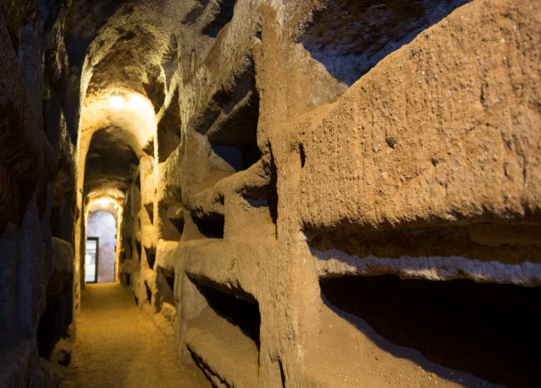
L’attività di banchiere è legata al deposito e poi dato agli altri nella formula del prestito ad interesse. Catone il Censore odiava i faenerotores (prestatori a interesse),un condanna è presente nell’Agricoltura, anche se quegli la praticava in privato. Non è credibile l’interpretazione dei faenerotores come “consiglieri finanziari”, ma era un “intermediario finanziario”.
I nummularii erano dediti alla verifica e al cambio di monete (già dal II secolo a.C.). Quindi si poteva richiedere per la transazione economica a un nummularius di controllare la qualità e il quantitativo di soldi. I Nummularii erano al servizio dello Stato o in appalto o presenti nelle zecche. Il loro compito è di controllare l’autenticità, peso e purezza metallica. L zygostates era il “controllore “ ufficiale dei pezzi di conio.
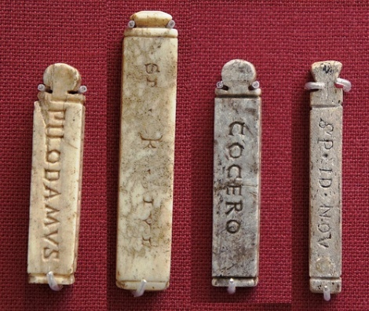
Dopo il controllo delle monete l’ autenticità delle monete era dimostrata dal sacchetto sigillato e registrate con le tesserae nummulariae (placchette con data e nome dell’operatore). Il denaro da controllare è denaro “sciolto” (apolyton charagma).

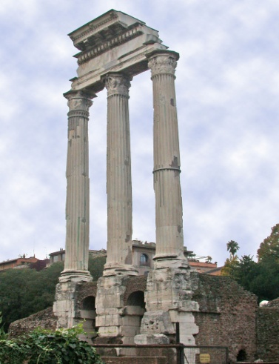
Gli sportelli di cambio erano essenziali a Roma, data la presenza di molte monete provenienti dalle province e dalla necessità di scambio (in casi di trasporti o di acquisto). Le tariffe di cambio erano pubblicate nel Foro, vicino al Tempio di Castore.

Le monete in bronzo erano utili per pagare in eventi quotidiani (clienti) e quelle in argento per acquisti o vendite maggiori (forniture). Quindi si cerva lo scambio in denario (in argento) per non incorrere nel cambio della banca. Ad esempio se i clienti superavano il cambio di 1: 18 con i bronzi potevano cambiare in 1: 17, il tutto era promosso per interrompere operazioni illegali.
I coautore erano gli esattori, che trattenevano dalla riscossione una percentuale di compenso. Intervenivano durante le aste per l’esazione dei crediti spettanti al venditore o all’argentarius dal compratore (ottenendo 1 % di percentuale). Erano liberti. Il nonno di Vespasiano sarà invece un coautore argentarii, ossia un esattore-banchiere.
Erano presenti anche le banche dei Templi. Era già presente a Ur, in Mesopotamia.

Anche in Grecia erano presenti nei templi della attività di deposito e di cambio e di prestito. L’Artemision di Efeso fu rispettato nel suo ruolo operativo di “banca templare” dai Romani, così come gli altri templi in Oriente e Grecia. A Roma nei templi era permesso il deposito ma non il prestito. L’incendio del Tempio della pace fu una causa di recessione economica.
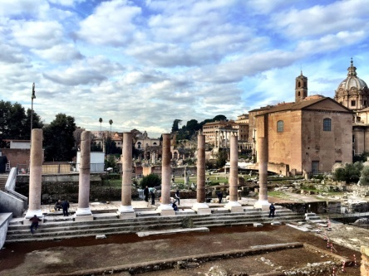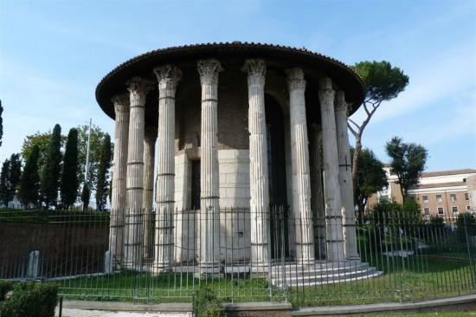
Evidente censura del mestiere del bancario è dal III secolo d.C. Invece dal IV secolo è presente la figura del collectarii, in età tetrarchica, come banchieri di prestito e di deposito; questi sono sostenuti dallo Stato. In un contesto di forte demonetizzazione e svalutazione il prestito è svantaggioso e il computo degli interessi è difficile da calcolare e la speranza della restituzione del soldo era esigua. Durante il IV secolo d.C. il divisionale è sottoposto a forte inflazione, quindi ciò permetteva il calcolo degli interessi solo sull’oro e non sul divisionale. I collectari-nummularii erano legati fortemente alle strutture pubbliche dello Stato. Avevano attività di cambio, di raccolta, di deposito, di controllo.
Gli argentarii del IV secolo erano fra metà banchieri e metà orificerieri.
Alcuni padri cristiani si opposero come Ambrogio ma la situazione non cambiò. Il prestito a interesse era proibito dai concili di Elvira, Arles, Nicea. Forti oppositori ai banchieri furono Teodosio II e Valentiniano III. Si ricordi però l’intercedere alla fine del VI secolo del papa Gregorio Magno nel proteggere Giovanni, ultimo titolare di un banca a Roma. Rimasero fiorenti nel mondo bizantino e arabo.
Depositi e Prestiti: La moneta virtuale
Nel Digesto: << Labeone dice che il conto è operazione reciproca di dare, ricevere, prestare, impegnare, pagare per sé >>. Il cliente depositava e ritirava. Il cliente poteva dare ordini di pagamento con il denaro del deposito del banchiere. Se vi era un conto aperto in banca il banchiere poteva operare semplici trasferimenti.
La delegatio debitoris è quando il creditore non riceveva il suo denaro dal debitore ma riceveva i documenti. Il titolare poteva recarsi così alla banca o con il beneficiario oppure inviare al banchiere l’ordine di pagamento. Un sempio è la transazione fra due banchieri quali Arpocrazione e Dorione, come il passaggio di soldi da Amfone e Galate per i vestiti. Galate attesta di aver ricevuto i soldi, Amfone dichiara il pagamento e il trasferimento al banchiere. Amfone insomma riceve una sorta di bonifico. In questo contesto gli stessi banchieri aprivano dei conti bancari con altri argentarii per facilitare le transazioni.
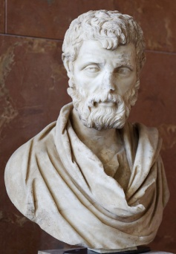
Polibio racconta un curioso evento con Scipione Emiliano. Scipion Emiliano doveva pagare alle sorelle del padre adottivo una parte della dote ancora non versata (sarebbe dovuto avvenire per 3 rate annuali, invece, per le proprietà personali passare entro 10 mesi). Scipione ordinò la transazione della dote e un rilascio di una ricevuta attestato di trasferimento senza denaro contante. Ciò sorprese sia Tiberio e Scipione Nasica poiché il pagamento era stato effettuato prima.

Curioso è il caso di Erode Attico (precettore di Marco Aurelio) con gli Ateniesi. Gli ateniesi aspettavano il pagamento di 5 mine ma accorgendosi dei debiti di alcuni cittadini con gli antenati inviò o la differenza o nulla oppure esigeva un pagamento. Erode presumibilmente si appellò ai banchieri con cui aveva conti aperti o presso cui c’erano i relativi documenti bancari degli antenati.

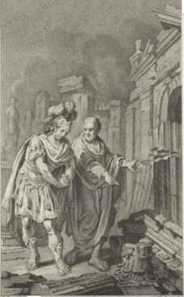
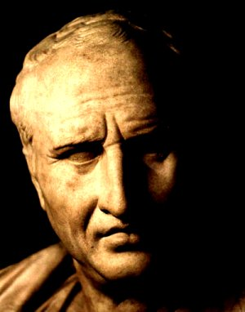
Cicerone doveva viaggiare ad Atene, il padre per non farlo viaggiare con il contante, girò all’amico Attico alcune rendite. Attico dispose che un suo debitore, Xeno, girasse al giovane Marco il dovuto pagamento

Tale spostamento di soldi può avvenire anche da diversi conti della stessa persone. In Oriente esisteva anche l’assegna. Il denaro si sposta anche senza spostamenti fisici, senza rischio o fastidio per muovere ingenti somme di denaro. Il cambio favoriva l’oro, per il passaggio di un peso minore.
Il deposito regolare era è intangibile e preservato o custodito dal banchiere fino a direttive successive. Uno dei conti in banca aperto era lo stipendio del legionario, una parte era lasciato “presso le insegne” (dove erano posti all’occorrenza 10 sacchi insieme ai registri, 11 sacco era per la sepoltura dei caduti). Questo conto “presso le insegne” era accessibile solo in parte e dimostra ancora che era presente una “moneta virtuale”.
Nel deposito irregolare o aperto il banchiere poteva riutilizzare questi soldi per altri prestiti, qui il cliente si impegnava a non ritirare tutto il denaro anticipatamente. Per la fiducia fra banchiere e cliente si tollerava un margine di scoperto. Vi furono 3 tipi di deposito: uno regolare, uno irregolare con interesse, uno irregolare senza interesse.
La chiusura del conto bancario è indicata in esempi giuridici. Se il denaro non veniva nei tempi prestabiliti scattavano gli interessi di mora. Fra creditore e cliente si instaurava un rapporto di debito e credito. La mancata restituzione di un debito scoperto comportava gravi situazioni finanziarie:
- Dopo i privilegia si rimborsavano i conti di deposito irregolare
- In caso di deposito regolare non era possibile accedervi o manipolarlo
Pericolosa era la fideiussione, un banchiere era fideiussore di un cliente e rifacendosi sul denaro depositato, inoltre il banchiere poteva richiedere garanzie di solvibilità.
I tassi di interesse erano:
- Per la legge delle XII Tavole era un interesse del 100 % annuo
- Nel 357 a.C. 50 % annuo
- Nel 342 con la lex Genucia è proibito ma non fu formalmente abolita (Si faceva ricorso a libro contabili degli alleati)
Lex Marcia de faeneratoribus ammettente l’iniziativa del pretore è testimoniata da Gaio. Nel 88 a.C. si ha la lex Cornelia Pompeia come legittimazione del prestito a interesse con tasso massimo di 12 %. Però il tasso cambiava in base ad eventi storici (l’afflusso di denaro di trionfi ad esempio alzava il prezzo dei terreni) e da un luogo a un altro. Un tetto massimo di interesse non sempre è praticato ovunque e sempre.
Da Teodosio fino a Giustiniano la legge sul tasso di interesse prevede un 0.5 % mensile.
Particolare è il prestito marittimo (pecunia nautica), che si sottraeva dai limiti di interesse. Un commerciante prendeva in prestito del denaro a interesse molto per compiere un viaggio di affari ipotecando la stessa nave. Il viaggio in mare si affrontava con il denaro pagato, al termine del viaggio si poteva restituire anche a una banca associata. Era soggetta a tassi esosi ed era un rischio se la nave affondava, con la nave in porto si applicavano gli interessi locali. Se il creditore non accettava il tasso di navigazione allora il prestito era proporzionato. Se sperperava tutto il denaro prima di partire il debitore lo doveva restituire. In questi occasioni i banchieri erano intermediari e non i diretti prestatori. I veri prestatori era l’elites, fra questi vi era Catone il Censore, che rigettava gli altri tipi di usura, per prestanome. Importante document è il celebre papiro di Teadelfia che certifica l’intermediazione di un versamento per un prestito marittimo.
Praticato era il banco del pegno. Molti casi riguardavano i testamenti esecutivi dopo la morte con particolari direttive.
Sulle attività bancarie ci informano due tavolette di Pompei dell’archivio Cecilio Giocondo e Sulpici.
I Sulpici ci offrono un quadro prezioso dell’attività finanziaria di Pozzuoli. I Cai Sulpici sono Fausto, Cinnarmo, e Oniro. Fra gli atti ritroviamo molti atti relativi a prestiti. I Sulpici erano prevalentemente intermediari, testimoniati da Tavole su cui era presente il nome del cliente e il versamento del creditore più la sua controfirma, se era saldato vi era una sovrascritta (SOLutum).
Per quanto riguarda Lucio Cecilio Giocondo vennero rinvenute 153 documenti su tavole di cera (molti del 52-62 d.C. e uno del 27 d.C.). Era un coator argenetarius. Si occupava di vendite d’aste (registrazioni, versamenti, commissioni). Altri sono sulla riscossione di tasse su pascoli e mercati. Nessuna su prestito o deposito.
Nel mondo antico mancavano strumenti di credito formalizzati come la lettera di cambio, ma forme di moneta “virtuale” erano presenti. Possiamo presumere che molti ricchi avevano solo una parte in denaro “liquido” altra era “virtuale”. Lo scarso rinvenimento di moneta a Pompei testimonierebbe lo sviluppo di processi finanziari (però molte persone scapparono durante l’eruzione portando via con sé molti denari).
Sistemi finanziari e sistemi contabili nel mondo romano
La tesi di Sombart e la tesi primitivista (consistente nel ritenere l sistema finanziario romano-antico come arretrato rispetto al’introduzione della partita doppia concepito durante il Medioevo) è rigettato. Già l’uso della colonna facilitava il calcolo e ebbe nette conseguenze sulla contabilità e sui sistemi finanziari. Quindi i sistemi finanziari romani erano complessi e sofisticati come dimostrato da Minaud nel registrare, classificare e controllare i bilanci e le manovre economiche.
Il modello romano è un holding poco elaborata senza l’incrocio fra le filiali.
Era obbligatorio l’uso dei libri contabili (rationes) per gli argentarii e i nummulari. Erano registrate tutte le operazioni di un cliente in ordine cronologico: il dativo indicava un’uscita, il genitivo indicava un’entrata. Sono conti separati per singole persone o fondi.
Tutto il complesso di rationes presso una banca era il codex rationum. Era prestato anche in caso di processo. Nel codex rationes non erano presenti i conti regolares (sigillati) ma lettere di rendiconto e di ricevuta.
Gli stessi clienti possedevano un registro aggiornato dai loro movimenti e non è comparabile al nostro estratto conto. Un codex accepti et expensi poteva essere registrato anche dai privati (una pratica lodata da Cicerone), che poteva essere richiesta nei processi.
Negli elenchi di Verspatak in Romania la registrazione era di tipo “causale” ossia entrate e uscite erano nelle stesse colonne, però, già Plinio il Vecchio sosteneva la presenza di registri contabili doppi, un esempio il papiro di Karanis (libro contabile su una proprietà terriera: erano registrate gli “expensum” e gli “accemptum”). Questi sono i vari termini:
1 Ferre Referre | Indicare la registrazione di entrate
2 Nomen | Indica il debito
3 ducere rationem | Indica l’operazione di conteggio, sommare entrate e detrarre uscite
4 conficere o conferre rationem o dispugnere | Indica l’aggiornamento del conteggio di un conto
5 Pariare o parem facere | Indica il pareggiare il conto o saldare la differenza
6 expugnere rationem | Indica il cancellare il conto
7 numerare | Indica pagare i conti
8 persolvere | Indica un pagamento versato su un conto bancario
Esisteva un sistema lessicale complesso, coerenti e definito della contabilità.
Gli adversia erano le registrazioni giornaliere, scritte in ogni mese.
Il kalendarium ossia era lo “scadenzario” segnalante i debiti cronologicamente.
Il Ruolo dello Stato
Esistevano due iniziative bancarie:
1)Proprietà e gestione statale di banche pubbliche. È attestato da Livio nel 352 a.C., prima della monetizzazione, valutando i beni del debitore oppure concedendo crediti. Un altro caso è la scarsità di circolante del 210 a.C. in cui l’erario romano diviene una banca pubblica per risanare i debiti per poi destituirsi. Altri casi sono la crisi finanziaria descritta da Tacito, la crisi finanziaria di Tiberio, il “demosion” (pubblico erario) di Cassio Dione. Le banche pubbliche erano presenti in Grecia (connesse alle istituzioni pubbliche) e in Egitto (prima della conquista di Roma, come la nomina regia dei bancari operata dai Tolomei). La Banca pubblica in epoche di crisi tardo-antiche ristabiliva il valore nominale con attività coercitive tentando di combattere la svalutazione del denario.
2)Banche date in affitto a gruppi di banchieri per monopoli. Operavano sula base di un monopolio garantito dalla città. Era un imposta indiretta in quanto permetteva il cambio del denario nelle province. Erano utilizzate anche per i pagamenti pubblici, come le compagnie dei pubblicani. Attestate sono anche la presenza di “banche appaltate” durante l’epoca di Antonino Pio, per la sua prosperità, queste erano presenti sempre in Oriente però non sradicarono gli istituti bancari privati.
Le Banche statali e quelle in affitto sono prerogativa dell’Oriente. L’attività dirigista era probabilmente presente in epoca tardo-antica ma non negli altri periodi. Gli argentarii erano privati. Anche gli stessi collectarii-nummularii sono da ritenere dei privati associati alla vita pubblica, non sono “banchieri di Stato” (è il caso dei collectari chiedenti al prefetto Simmaco il cambio del prezzo della moneta d’oro, quindi non detenevano un monopolio fiscale pubblico)
Lo Stato condizionava l’attività bancaria imponendo tassi di interesse, regolamenti, monopoli; ma non si può parlare di “statalismo” finanziario ma è definizione delle “regole del gioco” finanziario. Solo in Oriente permaneva un modello più “statale”.
I prestiti erano contratti anche da intere comunità, da città o cittadini della comunità: esempio è il pagamento richiesto da Silla alle città d’Asia che per sopperire al debito ipotecarono i palazzi e gli edifici pubblici; un altro esempio è il prestito a interesse di Bruto all’isola di Salamina con un tasso di 48 % in cui intervenne Cicerone per un abbassamento del tasso al 12%.
Momento eccezionale fu la 2° guerra punica, in cui il pagamento della flotta e dei marinai era a carico dei privati e dei senatori. Quindi prestiti di privati all’erario pubblico. Roma durante la guerra annibalica fu finanziata da Ierone di Siracusa e dalle compagnie di publicani. Famoso è il senatoconsulto di autorizzare il prestito di denaro dalle città ai pompeiani per combattere Cesare.
Le città possedevano un amministrazione dei fondi detta “kalendarium” a cui era preposto un curator per la sua gestione. Sia privati e sia i governatori potevano esercitare dei prestiti alle con interessi. Degno di nota fu il prestito di Severo Alessandro con un tasso di interesse annuo del 4 %, quindi anche gli imperatori potevano esercitare prestiti con tasso di interesse.
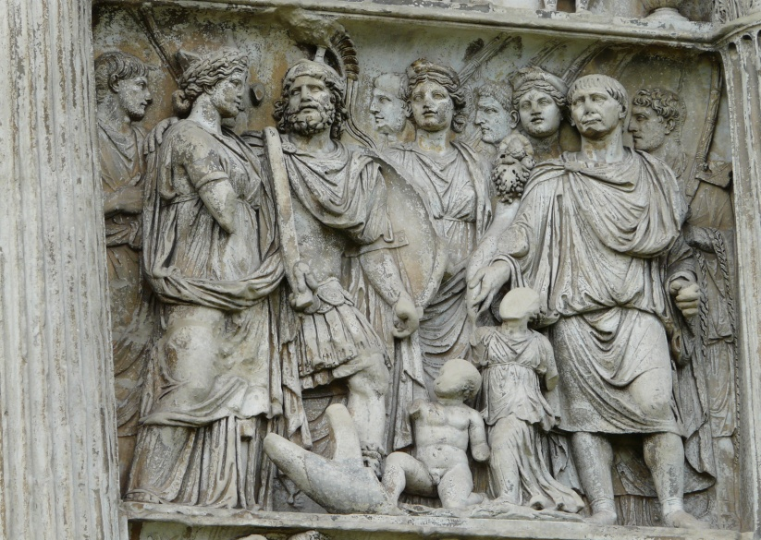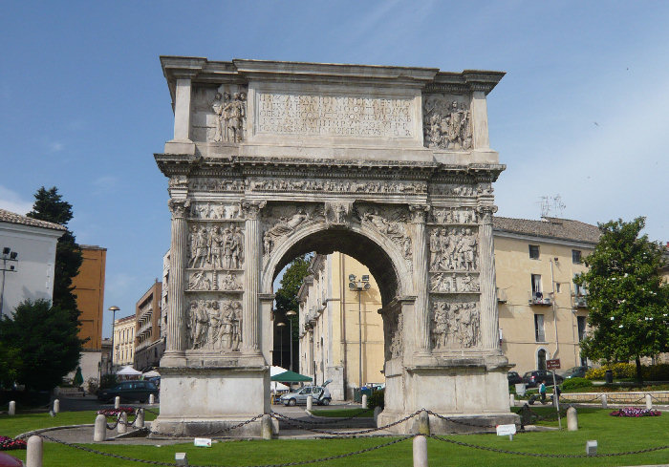
Un famoso prestito pubblico sono gli “alimenta”, presenti nei bassorilievi dell’arco Traiano di Benevento. A una garanzia di un appezzamento di terra veniva concesso un prestito perpetuo pari all’8 % o massimo 10 % del valore del lotto. Il prestito non riguardava gli appezzamenti inferiori ai 10.000 sesterzi. Aveva un interesse del 5% annuo per sussidi a fanciulli e fanciulle italiche. Questo prestito aveva due scopi:
- Per fini demografici e per fini militari per future leve, su cui insiste la propaganda traianea. Era una risoluzione “ideologica” messa in atto dall’entourage di Traiano
- Tentativo di rilancio dell’agricoltura italica
Il prestito perpetuo però si rivelava come un imposizione fiscale perpetua. Lo Cascio dimostra come è difficile sottrarsi all’evergetismo imperiale come procedura di necessità di ristrutturazione dell’agro italico.

Storia romana e crisi finanziarie
Le banche influirono sulla vita pubblica? Le crisi finanziarie sono causate dal blocco di pagamenti e indebitamenti scatenanti scarsità di moneta, aumento di interesse e diminuzione del prezzo dei terreni, vendita dei terreni e abbassamento del proprio status sociale. 5 erano le possibili reazioni:
1)Reprimere la ribellione
2)Misure per il pagamento agevolato dei debiti
3)Denaro pubblico per prestiti a basso interesse
4)Vendite pubbliche promozionali
5)Cancellare il debito pubblico
Il debito era gestione pratica dei censori. Il compito dei quinqueri mensarii durante la crisi del 352 a.C. nella distribuzione dei bene e del denaro fu regolato in base a concessione di denaro pubblico su base di garanzie e di trasferimento di beni dopo opportune valutazioni. Addirittura si giunge alla cancellazione di alcuni tributi nel 347 a.C. per alleviare e condizioni economiche del popolo.
Nel 326 a.C. la Lex Poetelia abolì la schiavitù per debiti. Scappatoie di prestiti ad Italici e latini furono regolamentate con i diritto romano. Si ricordi ad esempio la spedizione di Appio Claudio nel 173 per estinguere molti debiti delle popolazioni della Tessaglia, diluendo il pagamento del debito.
Nel concorso politico riguardo a crisi finanziarie si può senz’altro ricordare la consorteria di Lucio Sergio Catilina insieme agli altri debitori insolventi, evento trascurato dal Senato e poi trasformatosi in rivolta civile. Quindi l’instabilità politica del I secolo a.C. condizionò la crisi finanziaria (è dimostrato dal 51 che il Senato provò a imporre un tasso di interesse massimo).
La cultura del debito era molto presente nelle classi dirigenti e il sistema creditizio molto diffuso e le instabilità politiche accentuavano fasi di scarsità di moneta. Ciò è rappresentato dal debito che Cicerone deve a Cesare.
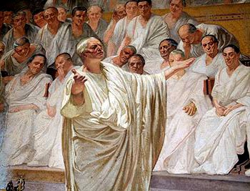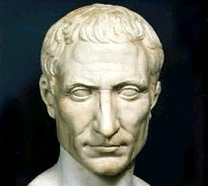
La situazione di scarsità monetaria provoca maggiori tassi di interessi, diffuse confische e riduzioni dei prezzi di terreno.
Cesare dopo la guerra civile indice degli arbitrati per valutare i beni immobili e immobili dei creditori allo status ante della stessa guerra civile, per non incorrere nella cancellazione del debito, assegnandoli poi ai relativi creditori. Cesare lottò contro una tesaurizzazione di più di 60.000 sesterzi e nel 47 fu costretto ad annullare gli interessi e un anno di affitto fino a un massimo di 2.000 sesterzi.
La lex Iulia successivamente regolamentava l’attività di prestito solo per una parte del patrimonio e dell’investimento sui lotti italici.
Nel 33 d.C. si contravvenne alla lex Iulia e potevano praticarsi prestiti a interesse oltre i limiti concessi da Cesare, causando recessione economica e monetaria. Il caso fu presentato all’imperatore Tiberio, che emise tramite un senatus consulto l’investimento del 2/3 di patrimonio nei terreni italici e i debitori dovevano pagare immediatamente i 2/3 di debiti. Tiberio causò il crollo dei prezzi dei terreni e la vendita di molti beni. A questo punto Tiberio intervenne mettendo a disposizione 100 milioni di sesterzi per prestiti sulla garanzia di terreni che valessero il doppio rispetto al prestito.
Il prestito a interesse aumenta la quantità di denaro senza toccare la quantità di moneta. L’aumento di quantità di denaro aumenta anche i prezzi senza la gestione della moneta. Tutto ciò generò la richiesta del pagamento dei debiti in un clima di scarsità monetaria e di aumento dei prezzi e di crollo di valori immobiliari. Si ricordi il fallimento di Callisto.
4 L’impero e la sua economia
Strabone semplicisticamente individua un primato geografico dell’Italia: 1) la presenza di coste protette e difficilmente valicabili dà un vantaggio dalle aggressioni esogene 2) la presenza di pochi porti importanti favorisce il commercio e la protezione dalle aggressioni.
L’impero romano a buon diritto può essere compreso come un “Impero mediterraneo” di “lunga durata”, però la connessione geopolitica non spiega in totale i processi finanziari ed economici della Roma antica.
La Tarda Repubblica
Il modello politico-economico delle conquiste e della fondazione delle colonie risponde alla prima fase repubblicana ma all’approssimarsi dell’età imperiale le relazioni politico-economiche si differenziarono dal quadro precedente.
Si esamini l’Adriatico dopo le guerre illiriche e la conquista di Roma per un’evoluzione del sistema portuale con finalità economiche e militari ebbe un grosso impatto dal 300 a.C. al 100 d.C.
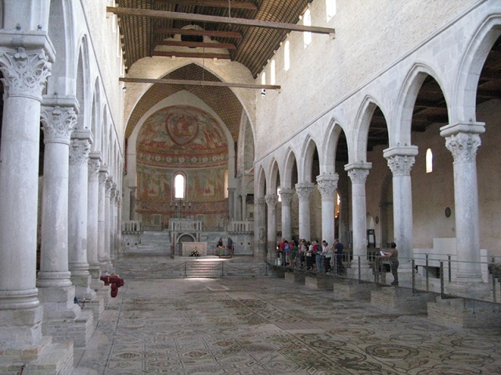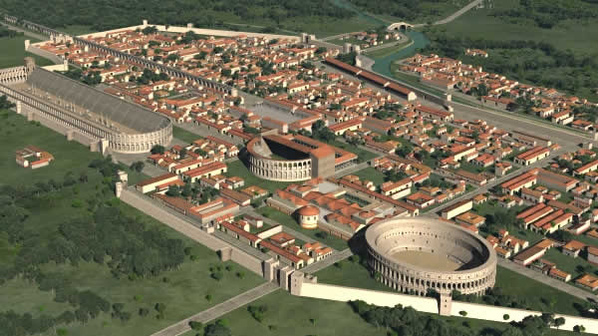
Aquileia fondata nel 181 a.C. era l’emporion principale, insieme a Trieste, del commercio dell’Adriatico fino al porto di Taranto. La città ebbe un inizio coloniale drammatico visto lo scontro contro gli Istri (178-177 a.C.), quindi la città ancora non era difesa bene. Il supplementum di assegnazione di lotti del terreno era dovuto alle condizioni impervie del terreno, rendendo necessarie fase di bonifica del terreno. Gradualmente Aquileia decollò culturalmente fino ad essere centro irradiante della romanità verso le aree danubiane e dell’est.
Il porto di Altino (vicino Venezia) era utilizzato per operazioni militari. Era accertato un sistema di canali, scali portuali e fiumi integrato a centri urbani. L’approdo monumentale era associato a un kardo maximus, collegante con la Laguna e i sui centri interni mettendosi in comunicazione con la via Claudia Augusta (collegamento con Trento, Alpi e Danubio). Aquileia era il centro precipuo degli scali marittimi e fluviali
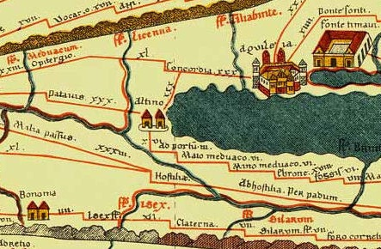
La fondazione di Cesare di Trieste e il ritenere come base operativa la Gallia Cisalpina è da inquadrare nella sfera di evoluzione di Aquileia e diffusione commerciale e culturale operata dalla stessa città. Aquileia diventò la base difensiva contro le popolazioni dell’Illirico e della Pannonia, come dimostrato anche dalla fondazione di Tergeste base operativa raggiungibile via mare oltre che da Aquileia.
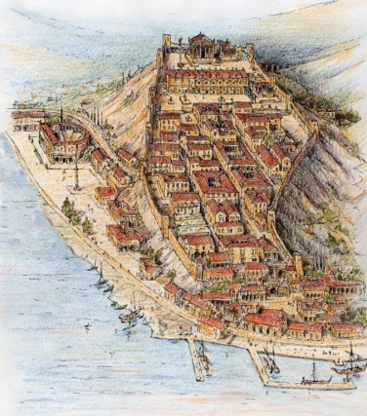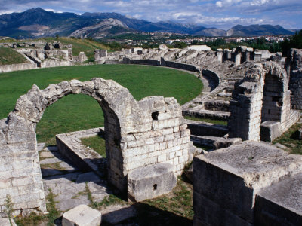
Trieste e Aquileia furono la basi di romanizzazione delle aree interne dell’Illiria e della fondazione di centri italici in Dalmazia come Salona e Narona.
La pace imperiale e la crescita economica
La pace imperiale fu la condizione imprescindibile della crescita economica e della conseguente problematica di irrorare i centri con le risorse agrarie della periferia. Dominic Rathbone ha studiato il caso in Egitto della gestione della proprietà di Aurelius Appianus nel Fayyum. Qui le terre vengono considerate ancora come fonte di ricchezza coltivando varie colture. Celebre per i ritratti di Fayyum.
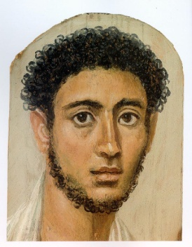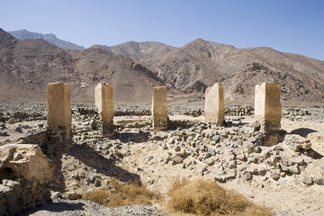
Le cave di mons Claudianus e mon Porphyrithes fornivano marmo e porfido ai progetti monumentali prima di Roma e poi di Costantinopoli. La gestione economica era complessa: requisizioni di bestie di soma e di navi idonee per il trasporto. Una delle necessità primarie era anche il rifornimento alimentare dell’Urbe romana, intese come conservazione del potere. La gestione doveva essere tempestiva per il rifornimento di aree necessitanti suppellettili. La gestione dei suppellettili causa un aumento monetario, commerci mediterranei uniti sotto il controllo di Roma e sviluppi di regole comuni.
Roma Megalopoli: Le distribuzioni alimentari e la prefettura dell’Annona
Roma può ritenersi una “megalopoli” in epoca imperiale. La sua popolazione oscillava fra i 800.000 e i 1.200.000 abitanti. L’anomalo sovraffollamento è presente già con i Gracchi. Gaio Gracco per fronteggiare l’eccessivo inurbamento fu il primo a proporre una “lex Sempronia frumentaria”, cioè la distribuzione gratuita di grano a prezzo politico (“le frumentazioni”), insieme alla colonizzazione di Cartagine. La lex frumentaria fu un incentivo a trasferirsi in città. La gestione diventò drammatica nella distribuzione del grano dopo la concessine della cittadinanza romana ai popoli italici nella guerra sociale dell’89 a.C., molti si trasferirono a Roma.
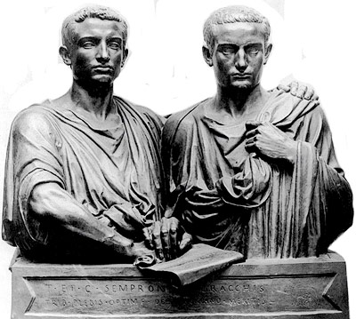
Il tribunato della Plebe era soggetto anche a spinte demagogiche e in modo eversivo a dispetto delle reali esigenze della società. Il tribuno Publio Pulcro Clodio strumentalizzò la lex frumentaria per concessioni gratuite di grano, comportando un grosso aggravio economico pari a 64 milioni di sesterzi. Era uno strumento politico di direzione dei collegia. Causò il sovraffollamento ulteriore dell’Urbe e inoltre molti schiavi divennero liberti, reclamando anche loro diritti frumentari. Inoltre il commerciò marittimo si aggravò per la situazione della pirateria. Da qui i provvide menti straordinari e la concessione della “cura annonae” al solo Pompeo, il quale scaltramente visitò e gesti i “granai” dell’Impero: la Sicilia, la Sardegna e l’Africa.
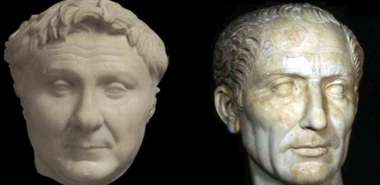
La gestione dei “granai” dell’Impero causò il contrasto fra i due triumviri. Cesare pragmaticamente diminuì i sussidi alimentari da 320.000 a 150.000 aventi diritto.
Aediles ceriales si occupavano della gestione del frumento a Roma.
Nel 40 a.C. Augusto affronta il blocco portuale della Sicilia da parte di Sesto Pompeo. La conquista dell’Egitto divenne precipua. I rifornimenti egizi coprivano 1/3 del fabbisogno dell’Urbe e gli aventi diritto passarono a 200.000 con una distribuzione in 4 mesi e non mensilmente. Augusto fronteggiò situazioni anche di pericolo come nel 23 a.C. un inondazione provocò una epidemia. La nomina a prefetti frumenti dandi è concessa a due ex consoli. Augusto nella fase finale istituì la prefettura equestre dell’annona (seguiva solo quella della prefettura dell’Egitto e del Pretorio). Il prefetto dell’annona aveva competenze universali e rimaneva in carica per tempo illimitato. Fra i suoi compiti:
- Regolamenta gli approvvigionamenti alimentari
- Sorvegliava l’andamento del mercato
- Dirigeva una fitta rete di relazioni, di controlli e di verifiche
- Importanza al grano e all’olio
- Competenze di contabilità e relazione con i “granai” dell’Impero e delle tassazioni o canoni o prodotti provenienti dalle varie province
Importante era rifornire i mercati liberi per una circolazione diretta anche verso le truppe. Difficile il coordinamento poiché era soggetto a speculazioni dei privati (fra cui anche la difficoltà del trasporto dall’Egitto). Nella guerra giudaica Flavio Giuseppe ritiene l’Egitto e l’Africa i maggiori distributori di grano (Egitto pari a 1/3 e l’Africa pari a 2/3).
Per risolvere il problema dell’approvvigionamento del Grano, Claudio sulla base dei provvedimenti di Cesare promosse la costruzione di un porto per facilitare le comunicazioni e non passare per Puteoli e altri costi di gestioni. I problemi di insabbiamento furono risolti da Traiano.
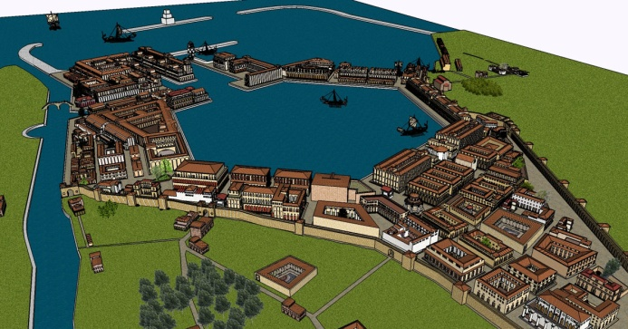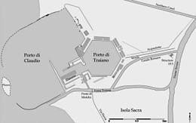
Il trasporto delle derrate alimentari
Nel corso della Roma repubblicana il commercio delle derrate era affidato a compagnie d Pubblicani, in età imperiale invece sono adibiti le associazioni specifiche di collegia per garantire il servizio. La distribuzione annonaria divenne un dovere pubblico a partire dal II secolo. In questo periodo si costituirono i collegi dei navicularii, dei pistores, dei mercatores frumentarii e olearii. L’olio esportato era di provenienza africana. I collegi dei navicularii in età severiana furono irrigimentati a dovere pubblico e partire dal IV secolo divenne un mestiere ereditario. Il noleggiatore o il proprietario di questa pratica era detto navicularius, a cui si associava un capitano professionista (magister navis). Quindi i navicularius erano commercianti e proprietari di navi, stringevano rapporti commerciali con privati o statali ma i trasporti erano sempre gestiti da contratti privati.
Il prezzo del grano variava a causa di due commerci:
- Uno era il rifornimento di grano verso l’Urbe
- L’altro era la produzione destinata al mercato in generale o approvvigionamento delle legioni
Il prezzo variava dalle spese dello stoccaggio del grano mediterraneo insieme al tasso di rischio e del trasporto; inoltre anche dall’intervento dello Stato a porre un freno all’aumento dei prezzi.
Sviluppi nelle distribuzioni alimentari
Nel periodo tardo antico alle distribuzioni di grano si sostituì quella di olio, vino e carne. La prima distribuzione di carne suina si ebbe con Aureliano, a cui era addetto la corporazione dei “suarii” (aventi molti privilegi fiscali, fino a divenire ereditaria). Dalla legge di Onorio del 419 la distribuzione di carne di maiale avveniva per 5 mesi (5 librre al mese) anche dopo il sacco di Alarico 410
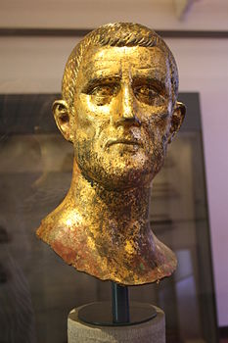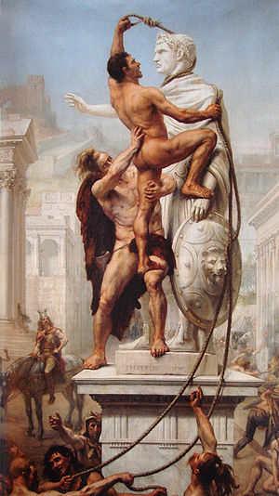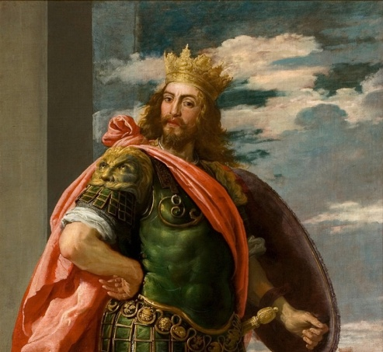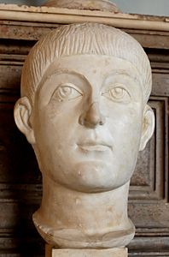
- La carne di maiale era distribuita in 4.000 razioni giornalieri (molte erano le esezioni in Campania, Sannio, Lucania e Bruzia)
- La razione di pane era di 650 g e distribuita sui panis gradilis e prodotta dai fornai del Gianicolo
- La razione di olio veniva fornita nei luoghi adibiti nei quartieri mensae oleariae
Con Bisanzio capitale a Bisanzio sono diretti i rifornimenti egiziani, a Roma sono diretti quelli africani e siciliani. Il canon frumentarius era di 3 volte l’anno per il “granaio” africano (olio, frumento, vino e frutta) e il responsabile era il proconsole di Africa, il trasporto era pagato da navicularii e l’operazione di distribuzione diretta dal prefetto dell’annona sotto direzione del prefetto urbano.
I tumulti in città erano virulenti (famoso è il caso dell’invasione di Gildone in Africa compromettente l’invio delle derrate) anche per la sfiducia di manovre speculative dei navicularii. Il libero mercato non veniva abolito anzi i pagamenti dell’annonaria si regolavano in base ai prezzi di mercato.
Le istituzioni alimentari
Le iscrizioni di Veleia (nell’agro piacentino) e la Ligures Baebiani (Liguri costretti a venire a vivere a Circello) riportano la politica alimenta di Traiano insieme a quella dell’arco di Benevento.
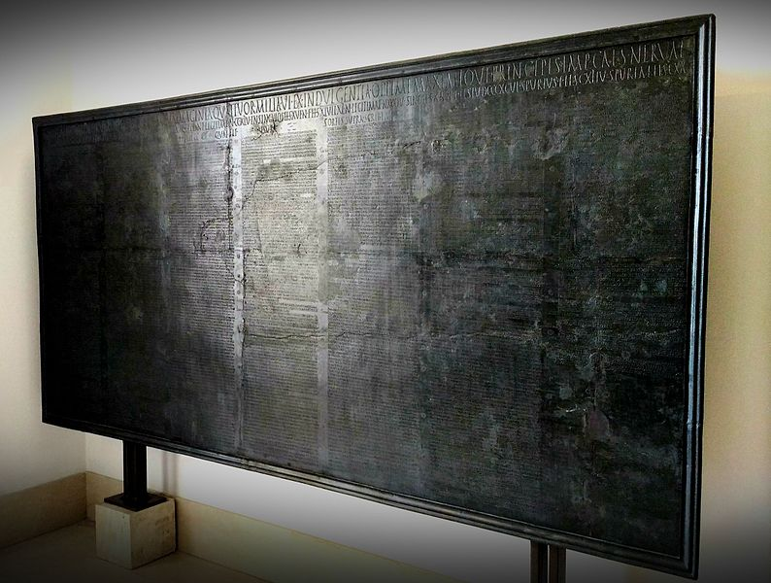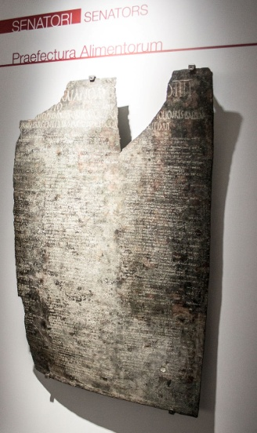
Le “fondazioni alimentari” sono promosse anche da cittadini abbienti quali Plinio il Giovane. Inizialmente aveva destinata 500.000 sesterzi alla comunità di Como per i bambini indigenti ma poi cambiò idea vendendo una sua proprietà a 500.000 sesterzi, affittandolo con interesse pari allo stesso rapporto di rendita del fondo. Quindi versava al municipio 30.000 sesterzi (6%). In lui prevale il senso di consapevolezza di un criterio di usufrutto collettivo a titolo evergetivo.
La politica di Nerva e Traiano in sostanza raccoglieva e sistematizzava espressioni donatiste, che dalla plebe urbana si decentrava alle periferie agrarie, fino ad arrivare a un progetto di ripresa della vita agraria.
Gli alimenta dipendevano dalla somma stanziata, dalla distribuzione e dalla condizione degli indigenti.
Roma e l’Oriente
In epoca antoniana sia Appiano sia Pausania e sia Elio Aristide lodavano il mantenimento dello status quo dell’impero. Appiano lodava un espansionismo selettivo, Pausania lodava la mancata conquista superflua e Elio Aristide considera la guerra come un evento passato.
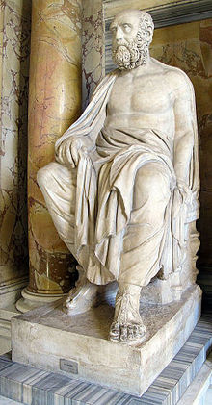
Prendiamo in esame la conquista di Traiano e la base legionaria a Bostra. Erano stanziati 10.000 uomini, un numero elevato considerando la mancanza di pericoli provenienti dal deserto e soprattutto dagli stati vasalli posti dagli stessi romani. Altro singolare particolare è la via Hadriana in Egitto (costruita per le cave)
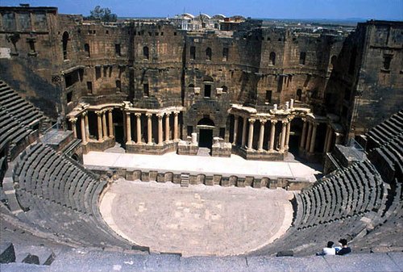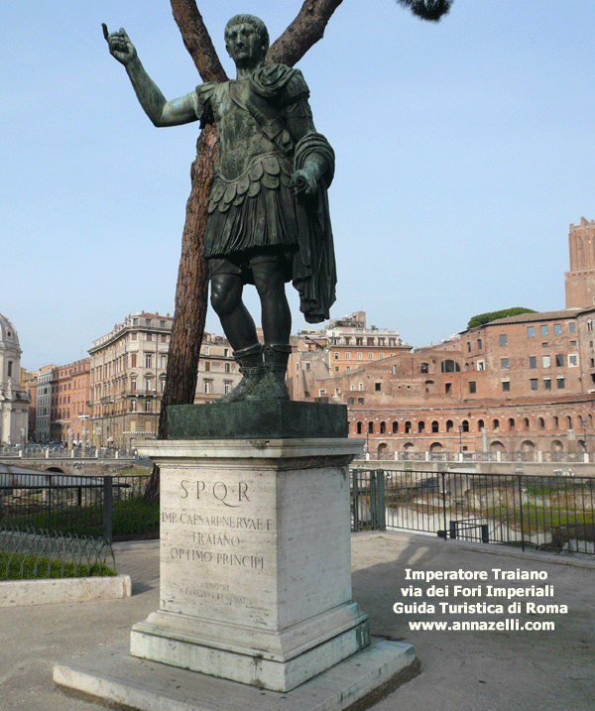
La costruzione di infrastrutture è dettata per l’apertura di nuovi commerci, di nuove tasse e nuovi sbocchi militari. Gli introiti provenienti dalla merci estere sono pari al 6%. Incoraggiare quindi al commercio con le aree esterne all’impero comportava problemi gestionali, ad esempio preservare e proteggere le vie carovaniere del Mar Rosso o del Nilo (anche per le cave). Questo è uno dei motivi di conflitto con il regno partico, il quale imponeva forti dazi doganali, e da qui il potenziamento delle tratte commerciali e delle infrastrutture delle vie dell’Oriente e del Mar Rosso. Nel conflitto con il regno partico interessava il controllo delle tratte commerciale del Mar Rosso e del golfo Persico e dell’India (dimostrato dal distaccamento vivente nelle isole del Farasan)
Palmira
“La sposa del deserto” era una città nata nell’oasi del desto siriano e passaggio obbligato dei commerci fra Mediterraneo e Mesopotamia. Palmira era diventata un centro commerciale già nel II secolo d.C. fiorendo con Adriano (era sorta nel I secolo d.C.). Plinio la descrive come benedetta da buone terre e sorgenti d’acqua. Le iscrizioni attestano un commercio dal 19 al 260 d.C. Flavio Giuseppe ne traccia una preistoria : era vicina sia a Babilonia, sia all’Eufrate, qui si trovavano pozzi e sorgenti
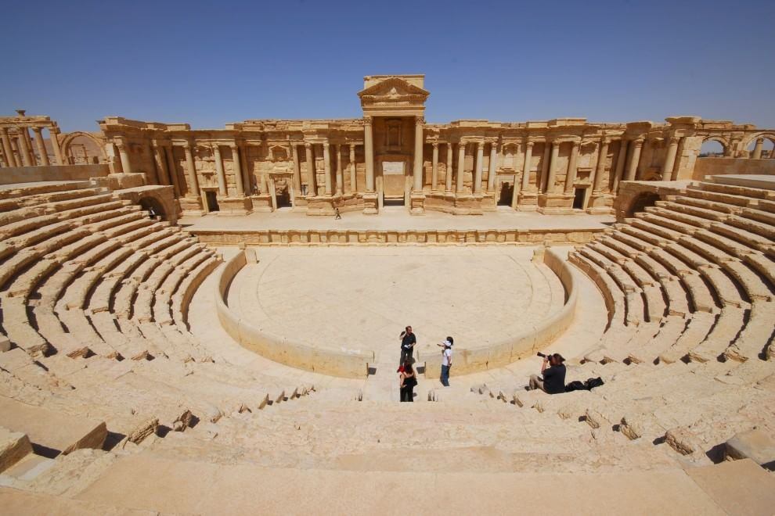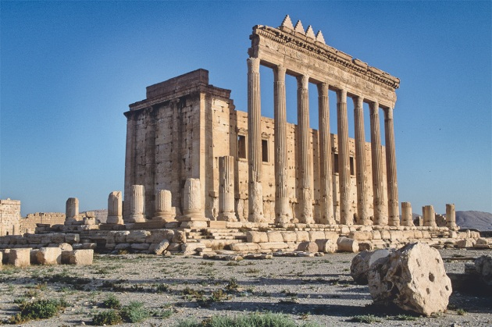.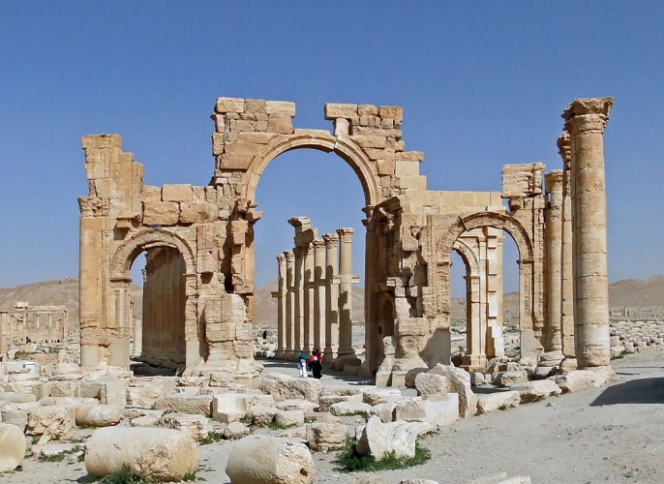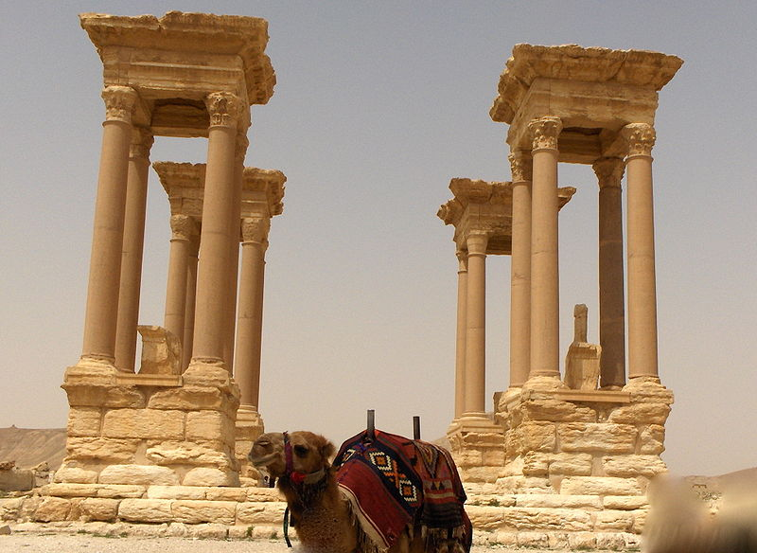
Appiano la nomina nell’ambito della storia narrativa greco-romana. Dal 20 d.C. il commercio con Babilonia si infittisce e i palmireni si sviluppano come collettività politica, da questo periodo che sono presenti le iscrizioni dei commerci con Babilonia e Persia. Palmira evolve quasi come una polis. Cippi di confine indicano l’egida romana su Palmira a partire dal 32 d.C. Si hanno anche la presenza di tavole trilingue. Palmira era soprattutto un centro commerciale ma anche agricolo. La legge di Germanico imponeva la riscossione di alcune tasse, ma non sui generi di lusso. Dalla lettura dei documenti non emerge che Palmira rappresenti una città carovaniera. La “repubblica di commercianti” rimase pacifica fino al III secolo. Palmira aveva un grande controllo sull’area dell’Eufrata e su Dura Europos e sul fiume Wadi Hauran, circondata anche dal Deserto rappresentava i confini dell’Impero. Il suo commercio si impostava con pacifiche relazioni con le tribù nomadi circostanti. Palmira, insomma, rappresenta uno straordinario esempio di integrazione e commercio fra sedentari e nomadi.
A Palira era usuale innalzare statue o colonne in onore di personaggi illustri, quali carovanieri e sceicchi beduini. Palmira per Plinio il vecchio costituiva il centro intermedio di scambi sia politici sia militari sia sociali fra i due imperi fra l’impero Partico e l’impero romano.
L’esercito
L’esercito imperiale preponeva i soldati alla difesa di minacce immediate non all’espansionismo. La presenza dell’esercito trasformava culturalmente e socialmente le aree protette. Un soldato ricevava:
- 1.200 sesterzi l’anno, da Domiziano in poi
- 850 g di pane, formaggio, vino e sale
Complesse erano le metodologie di approvvigionamento e regolazione dei rifornimenti. Il conto bancario di Quinto Giulio Procolo, un legionario, era di 201 dracme dopo anche aver pagato tasse sugli approvvigionamenti. Quindi l’amministrazione teneva conto di tutto ciò che necessitava a un legionario. Inoltre il legionario influenzava il civile nella riparazione di armi e di manutenzione delle infrastrutture.
L’approvvigionamento degli eserciti subiva una logica economica: il potere di acquisto dei legionari condizionava l’apertura di mercati attorno agli eserciti. Lo stesso legionario cercava di risparmiare lo stipendio e quindi comprare terreni. Gli accampamenti modificavano la struttura delle città circostanti.
Roma “Emporio del mondo”
In un sistema unitario imperiale le merci locali non erano le uniche presenti sul mercato e ciò provocò un diverso sviluppo dei centri e delle aree provinciali. Elio Aristide considera il Mediterraneo disteso intorno a Roma, intesa come “ombelico” del Mediterraneo.
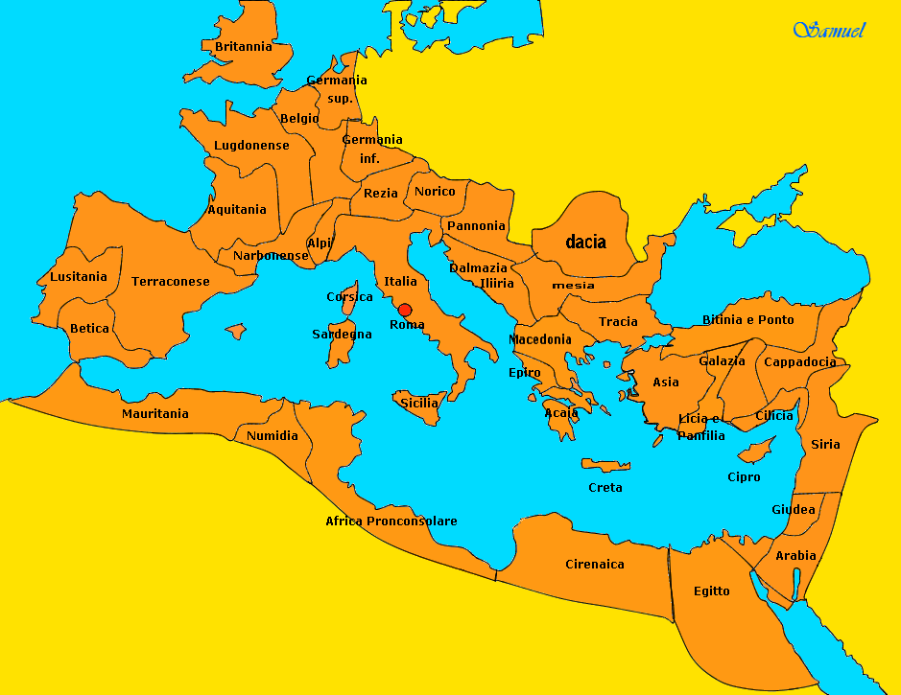
“Roma è il più grande emporio del mondo, il mercato di tutti i prodotti della terra”. A Roma fluisce ogni derivato di tutte le terre, fiumi e i laghi dell’impero. È rielaborazione di cultura greca e barbara. A Roma le navi trasportano tutti i prodotti dell’ecumene in ogni periodo dell’anno. “Urbe è il laboratorio generale della terra”. Una conferma è la vicenda del padre di Claudio Etrusco al tempo di Nerone, Vespasiano e Domiziano:
- Il padre pria era uno schiavo poi liberto fino a giungere a dirigere l’ufficio finanziario (segretariato della finanza) di Nerone e cavaliere con Vespasiano
- Amministrava le entrate dei patrimoni imperiali africani, spagnoli, dalmati, egizi
- Controllava le spese imperiali quelle dell’esercito, delle distribuzioni gratuite a Roma e le opere pubbliche
- Gestiva la circolazione monetaria

